FILASTROCCA DEI NUMERI
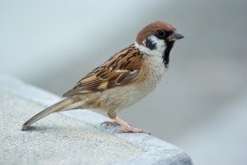
- PASSEROTTO SALTELLA IN CORTILE
2 CAGNOLINI SON DENTRO IL CANILE
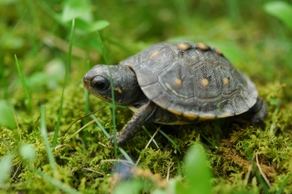
3 TARTARUGHE CAMMINANO LENTE
4 LUMACHE TUTTE CONTENTE
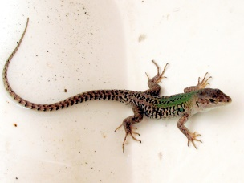
5 LUCERTOLE PRENDONO IL SOLE

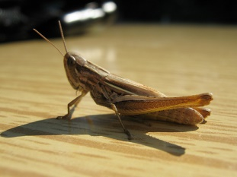
6 GRILLI CANTANO DENTRO LE AIUOLE
7 MAIALI DENTRO IL PORCILE
8 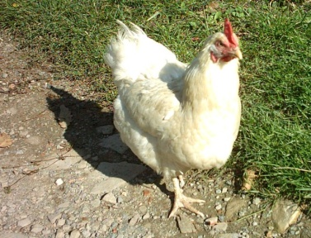 GALLINE IN FONDO AL FIENILE
9 BAMBINI INTENTI A STUDIARE
10 IMPARA A CONTARE

